6. 4. 2021
POHÁDKOVÁ POSTAVA – koláž
Dnes se pokusíme vytvořit pohádkovou postavu pomocí koláže. Známe spoustu postav z pohádek – princezny, babičky, rytíře, čaroděje, vodníky, krále, ale i skřítky, trpaslíky, elfy a karkulky.
Postava může být úplně vymyšlená anebo nějaká, kterou už známe. Jen by to měla být postava podobná člověku. Nikoliv zvířeti.
Připrav si čtvrtku, lepidlo, nůžky a papír.
Popros maminku o pár starších časopisů, z kterých si vybereš a nastříháš pár hlav a třeba pokrývek hlavy, pak vybereš různé ruce, nohy a těla a také oblečení.
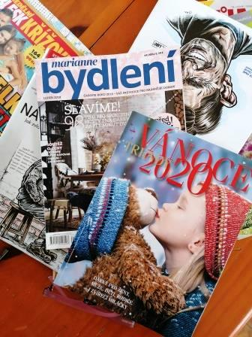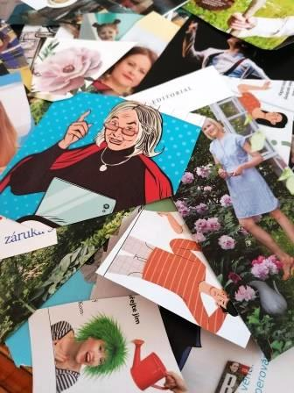
Obrázky, co se Ti nejvíce líbí, obstřihni trochu lépe a můžeš zkoušet a kombinovat jaká hlava se Ti líbí k určitému oblečení, tělu apod.
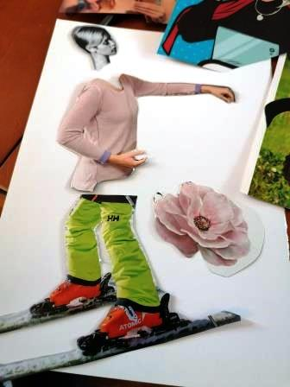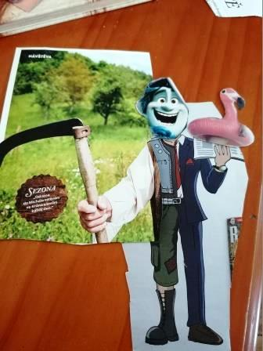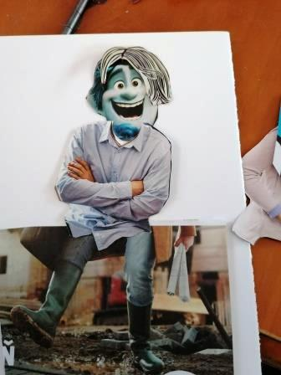

Mě se moc zalíbily nohy s lyžemi, hlava skřítka, jen jsem mu musel najít vlasy.
A pak jsem zkoušel dát všechny tyto věci dohromady. Zvláště se mi líbila ruka s kosou. Ta byla doopravdy jako z pohádky „Kmotřička Smrt“.
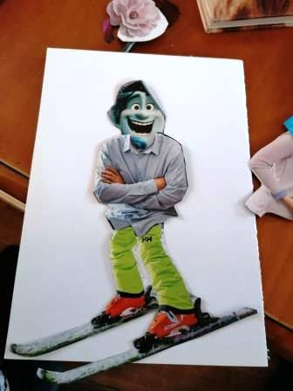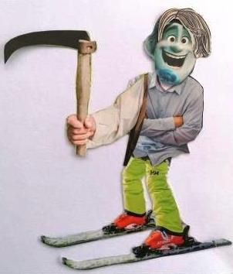
No, a vyšel mi z toho pěkný Sekáč, určitě by se v nějaké pohádce dobře uplatnil. Jsem zvědavý, jak se postavička povede Tobě.
Starší ročníky budou dělat také pohádkovou postavu, jen budou mít ztížený úkol tím, že postavička musí být poznat, o kterou pohádkovou postavu jde. Zkusil jsem jí dát k postavičce z Tvého úkolu a najednou ten skřítek vypadá, jako by šel vysvobodit princeznu, co usnula anebo ne?
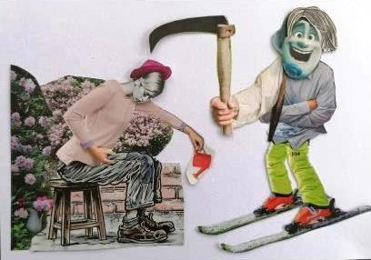 O. Tragan

